双流县关于成都市高2011级高三“一诊”考试相关工作安排的
通 知
各高完中：
按市教育局要求，2014年1月5～6日将举行高2011级高三“一诊”考试。为严肃考风考纪，确保考试的严肃性、客观性和公正性，现对我县考试相关各项工作作如下安排：
一、考务工作
各校必须严格按照教务时间表安排考试，不得提前，并注意在考前做好试卷的保密工作。同时加强监考工作，坚决杜绝考试过程中通过手机或网络等方式传输试题的行为。
2011级高三“一诊”考试时间安排

日期  科 目  时间 | 1月5日  （星期日） | 1月6日  （星期一）
上 午 | 9:00～11:30  语 文 | 9:00～11:30  文综/理综
下 午 | 3:00～5:00  数 学 | 3:00～5:00  英 语

【本届高三“一诊”考试考室编排特别说明】
1、文理科学生决不能混编考场（室），同样文科和理科考生答题卡绝不允许放入同一个答题卡袋。
2、本次“一诊”考试要严格按上报学生信息表的考场（室）号编排进行。
3、一个考室的学生答题卡装入同一个答题卡袋中，不允许将两个考室的学生答题卡装入同一个答题卡袋中。
4、同一个学校的多个校区可以在同一校区考试，但是绝不能把不同校区的学生混编入同一考场（室）考试。
5、考生编号决不能出现重号现象，同一个考场（室）的考生决不能出现座位号重复现象。
6、请务必仔细检查上报文件中文科和理科的“科类编码”是否正确，1为文科，2为理科。
7、同一个学校的考场编号绝不允许出现重复现象。
二、试卷领取
1、地点：双流县武装部安必居商务酒店（福达宾馆对面）
2、时间：1月5早上6:00～8:00发语文试卷；中午12:00～14:00发数学（文、理）试卷；1月6早上6:00～8:00发文综/理综试卷；中午12:00～14:00发英语试卷。
３、联系人：彭本常（13688461264）、钟蓉军（13688117933）
三、评卷安排
（一）加强评卷工作指导
本届高三的“一诊”考试的网上阅卷组织由市教育局普二处、市教科院、市技装所和相关网阅技术支持公司负责人及网上评卷项目组成员组成工作小组，全面负责网上阅卷的准备及实施工作。由双流县研培中心负责组织双流县的集中阅卷。（联系人：王鹏 13551272632）
（二）各学科试卷扫描、评卷时间安排
扫描时间 | 各扫描点  扫描学科 | 各评卷点开始时间 | 评卷地点
1月5日晚18:30～24:00 | 语 文 | 语文、数学：1月7日上午8：30开始试评，9：00正式评阅。 | 成都电子信息学校  实训楼  五楼计算机教室
1月5日晚18:30～24:00 | 文数|理数 | 语文、数学：1月7日上午8：30开始试评，9：00正式评阅。 | 成都电子信息学校  实训楼  五楼计算机教室
1月6日晚  18:30～24:00 | 文综|理综 | 文综和理综、英语：1月8日上午8:30开始试评，9：00正式评阅。 | 成都电子信息学校  实训楼  五楼计算机教室
1月6日晚  18:30～24:00 | 英 语 | 文综和理综、英语：1月8日上午8:30开始试评，9：00正式评阅。 | 成都电子信息学校  实训楼  五楼计算机教室

具体要求如下：
1、每天考完两科后，各学校必须指定专人迅速将答题卡送到研培中心描点（研培中心底楼资料室，联系人:钟蓉军 18008033334）。
2、答题卡务必在当天下午18:30前送达扫描点。
3、所有评卷工作结束后，各学校派人到研培中心资料室领回答题卡。
4、之前各校上报的“高三教师模板”中的所有学科教师均参与本次网上阅卷工作；阅卷时务必带上笔和考试试卷。
阅卷教师人员已经由成都市教科院统一分配、编组，并给定了个人登陆账号及密码，所有阅卷教师不得缺席和替换。若因不可抗拒原因不能参与阅卷，请各校务必安排高三同科教师顶替，并于1月5日前报县研培中心廖洪森老师处（13518127098）。
四、高三教师和学生网上问卷及查分安排
请按照市教科院“关于组织高2011级高三教师和学生上网回答问卷的通知” （详见附件一），及时组织高三教师和学生进行网上问卷调查及查分。
附件一：成都市教科院关于组织高2011级高三教师和学生上网回答问卷的通知
附件二：成都市教科院关于加强高2011级高三“一诊”考试管理工作的通知

双流县教育研究与教师培训中心
2013年12月31日

附件一：
成都市教科院关于组织高2011级高三教师和学生
上网回答问卷的通知

各区（市）县教育局、高新区社会事业局、天府新区成都片区社会事业局，区（市）县教培中心（教研室、进修校），各直属（直管）学校：
一、组织高2011级高三学生上网回答问卷和查询成绩的要求
2014年1月9日上午10︰00，我们将开通网上问卷调查和学生个人成绩查询。
请各高中学校务必组织本届高三学生在网上回答问卷，并进行学生个人成绩查询。
需要强调的是：
（一）调查问卷主要是用于了解学生的真实意愿，各学校不能替代考生进入查分系统或干预学生填写调查问卷意向。（不能由家长代替学生回答问卷；更不能由老师代替学生回答问卷）
（二）提供给学生的个人成绩报告单，可帮助考生及教师全面、准确了解考点掌握情况。希望大家充分利用，做到考后得满分。
（三）我们将通过网络监控及时通报不符合要求的单位和学校。
（四）开通问卷和学生个人成绩查询截止时间为1月11日下午19:00时。
查询结束后，我们将学生个人成绩报告单按学校打包，立即发给各区（市）县。
成都市教育专网登录查分系统网络地址如下：
- http://192.168.0.188:7001/bst
- http://192.168.0.189:7002/bst
- http://192.168.0.190:7003/bst
【注】以上三个地址登录查分均有效，若其中一个登录出现网络拥堵，请更换另一个地址登录。
1. 登录查分系统流程说明如下：
（1）登录界面如下：
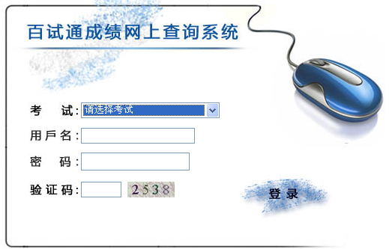
在用户名处输入学生的考籍号，密码是学生考籍号的后4位，验证码是在密码框后显示的4位字符，全部输入完毕点击登录。
（2） 考生第一次登陆查分系统，会提供一份考生调查问卷，界面显示如下：
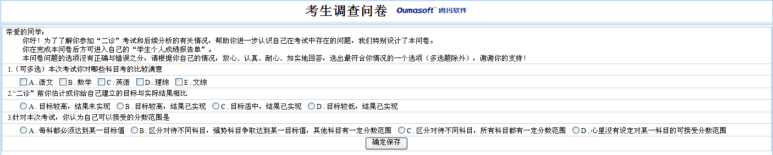
确定保存后系统将进入成绩显示界面。
【注意】 每个选项必须选择，否则无法保存。
2. 考生调查问卷部分只有考生在第一次进入查分系统时显示出来供考生选择，以后再次进入查分系统将不会显示。
3. 登录查分系统其他注意事项。
（1）因本系统是凭本人考籍号登录，所以请只登录自己的考籍号，不要登录其他学生的，以免影响其他学生填写调查问卷和查分。
（2）因登录学生过多可能暂时会出现网络拥堵，造成考生无法登录的情况，如果出现此情况请选择其它时段登录。
二、组织本届高三教师上网回答问卷完成调查问卷的要求
（一）2014年1月6日下午17︰00至1月9日下午14︰00，我们将开通网上高三教师问卷调查。
（二）调查问卷主要是用于了解教师的真实意愿，各学校不能替代教师进入调查问卷系统或干预教师填写调查问卷意向。
（三）上网回答问卷人包括：本届高三全体教师、学校分管本届高三的校级干部和中层干部，请各高中学校务必统一组织教师在网络教室里上网回答问卷。
（四）我们将通过网络监控及时通报各区（市）县和学校回答问卷的情况。
登录调查问卷系统网络地址如下：http://www.cdjky.com
1. 登录查分系统流程说明如下：
首先登录成都市教科院网址，点击“成都市教师调查问卷”链接，调查问卷登录界面如下：
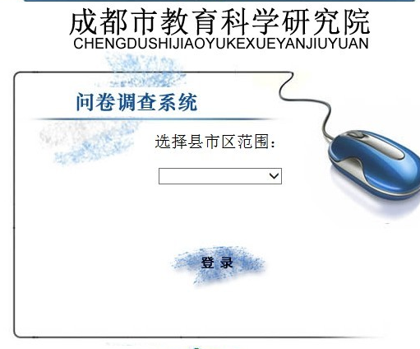
选择本人所属区（市）县名称，选择完毕点击登录。
【注意】 每个选项必须选择，否则无法提交保存。
2. 登录问卷调查系统其他注意事项
（1）因本系统是不记名调查，所以请不要登录其他区市县名称，以免影响其他区市县调查问卷效果。
（2）因登录教师过多可能暂时会出现网络拥堵，造成系统无法登录的情况，如果出现此情况请选择其它时段登录。

成都市教育局普通教育二处
成都市教育科学研究院
二〇一三年十二月三十一日
附件二：
成都市教科院关于加强高2011级高三“一诊”考试
管理工作的通知

各区（市）县教育局、高新区社会事业局、天府新区成都片区社会事业局，区（市）县教培中心（教研室、进修校），各直属（直管）学校：
按市教育局要求，2014年1月5～6日将举行高2011级高三“一诊”考试。为严肃考风考纪，确保考试的严肃性、客观性和公正性，现提出如下要求：
一、各学校要严肃考纪，规范流程，确保考试顺利实施
（一）各学校要严格执行考试的有关纪律，认真组织好“一诊”考试工作，确保“一诊”信度。
（二）各学校务必按照网上评卷考试流程要求，规范监考。监考人员从领卷、考室检查、考生进场、启封试卷、分发答题卡和试卷，监考人员核对考生信息无误后贴条形码到考生答卷、缺考处理、试卷袋面记录、考试终了前提示时间、收卷与装订等均要按高考要求执行。
（三）要进一步严肃考纪。监考人员必须严格履行工作职责，严守考室纪律，不得做与监考无关的事，不得提前或拖延考试时间。在考试期间，严禁以任何理由把试卷、答卷带出或传出考室。
（四）参加考试学生必须严格遵守考试管理规定和考试纪律，手机不能带进考场。如有考试违规舞弊行为，要按照校规校纪严肃处理。
（五）各校（单位）严格按照已通知的时间进行考试，不得提前。
二、试卷分发程序和要求
（一）2014年1月4日下午2:00，各郊区（市）县教育局（含天府新区成都片区社会事业局）到省文印中心印刷厂，具体地址在驿都大道成都科析生态园内（二号地铁终点站行政学院站左拐前进200米）领取试卷、答题卡和条形码。从领取试卷之时起，其试卷运送、保管、分发的责任均由所在区县教育局负责。同时市教科院派专人随车随卷到区（市）县进行监管。
（二）各郊区（市）县教育局发卷时间：（根据实际情况，与监管人员一道确定各学校发题时间）
1月5日早上6:00～8:00发语文试卷；
中午12:00～下午14:00发数学（文、理）试卷。
1月6日早上6:00～8:00发文综和理综试卷；
中午12:00～下午14:00发英语试卷。
（三）市直属（直管）学校、五城区、高新区及天府新区所属学校高三“一诊”试卷分科目领取。请各校按照下列时间到省文印中心印刷厂领取试卷：
语文：1月5日早上7:00～8:00取卷
数学：1月5日下午13:00～14:00取卷
文、理科综合：1月6日早上7:00～8:00取卷
英语：1月6日下午13:00～14:00取卷
注：请各郊区（市）县、天府新区、直属（直管）学校、五城区及高新区所属学校领卷时必须出具介绍信（由区县教育局、学校盖章）。
三、答案公布
“一诊”考试答案及评分意见、学科命题双向细目表和网上阅卷学科打分板设计，均由市教科院在当天考试结束后上传至市教科院OA公文发布系统内，请各区（市）县教研室，各市直属（直管）学校及时下载。
四、阅卷的组织和管理
本次考试阅卷由市教育局普教二处牵头，市教科院组织实施网上阅卷。
（一）本届高三“一诊”考试实行各区（市）县独立扫描答题卡，分片区混合图像数据，并按各区（市）县的试卷份数随机分配后，再各自独立评卷。

（二）各直属（直管）学校与六城区学校扫描数据混合点设在树德中学光华校区。南片区设在双流（7个县），北片区设在新都（7个县）。
注：扫描图像及数据混合时间和地点安排。
区域 |  | 扫描数据混合点 | 扫描数据送达时间
城区 | 青羊、武侯、金牛、成华、高新、锦江、市直属（直管）学校、天府新区 | 树德中学光华校区 | 见【说明】
北片 | 新都、金堂、青白江、彭州、都江堰、龙泉、郫县 | 新都区教育局B栋3楼会议室（教研培训大楼） | （1）语文和数学：  1月6日上午 10:00前送到。  （2）文综/理综和英语：  1月7日上午 10:00前送到。
南片 | 双流、温江、崇州、大邑、新津、邛崃、蒲江 | 双流县职教中心（彭镇光荣村） | （1）语文和数学：  1月6日上午 10:00前送到。  （2）文综/理综和英语：  1月7日上午 10:00前送到。

【说明】 1. 青羊、武侯、成华、锦江以及没有配备与市网评系统配套高速智能扫描仪的直属校将答题卡送到树德中学光华校区，送达时间安排如下：
语文：1月5日下午14:00前送到。
数学：1月5日下午19:00前送到。
文综/理综：1月6日下午14:00前送到。
英语：1月6日下午19:00前送到。
高新区、金牛和天府新区独立扫描后按上述时间推迟两小时送到。
2. 数据混合后，六城区及天府新区各自确定阅卷场地，并将混合后的图像文件拷贝到本区的图像服务器；市直属（直管）学校的阅卷场地设在树德中学光华校区。
3. 成都七中、石室中学、树德中学、成都外语学校和实验外语学校2011级高三全部诊断性考试均由树德中学牵头负责组织，树德中学高三年级学科备课组长为学科阅卷负责人，五所学校高三学科教师均集中到树德中学光华校区阅卷。
（三）各区（市）县阅卷时间自行安排，全市统一阅卷结束时间为1月8日下午14︰00前。
（四）成绩统计在1月8日下午14︰00以后进行。
五、关于学生考试情况的收集及分析
各直属学校和教研培训中心组织各学科教研组长及教研员在阅卷中收集学生答题的情况并进行相关分析，按照市上统一要求完成《 学科学生“一诊”考试情况分析及教学建议》（写作模板见附件1）撰写，于于2014年1月10日前发至基础教育研究所副所长王秉蓉及高中各学科教研员的邮箱（邮箱地址见附件2），以供全市进行全面的分析。
以上要求，务必严格执行。

成都市教育局普通教育二处
成都市教育科学研究院
二〇一三年十二月三十一日
附件1：写作模板
《 学科学生“一诊”考试情况分析及教学建议》
学校（区县）
学生优势 | 本栏目主要概括学生在答题中反映出的优势并列举出相关的答题示例
学生不足 | 本栏目主要概括学生在答题中反映出的问题并列举出相关的答题示例
思考与建议 | 本栏目主要撰写以下四点内容：  （1）对本次试题命题意图及教学导向的分析与思考；  （2）对学生考试结果与教学相关性的分析；  （3）对本学校或本区域该学科教学和教研的思考与建议；  （4）对市级层面本学科教研的需求意向。

附件2：成都市教科院基教所高中室各学科负责人邮箱地址
学科 | 教研员 | QQ邮箱
高中室 | 王秉蓉 | 1343496384@qq.com
高中语文 | 程一凡 | 1551710283@qq.com
高中数学 | 段小龙 | 280825803@qq.com
高中英语 | 罗炯彬 | 1464535498@qq.com
高中物理 | 卢 山 | 1321045224@qq.com
高中化学 | 邓玉华 | 1243651211@qq.com
高中生物 | 乐 天 | 1976822360@qq.com
高中政治 | 吴登良 | 573031260@qq.com
高中历史 | 赖蓉辉 | 546217772@qq.com
高中地理 | 徐 颐 | 534960583@qq.com

